北京市公安局
信息系统安全等级保护限期整改通知书
京等保限字[2014]第JC2014050166号

北京大学数字中国研究院：
我单位工作中发现你单位网站（digitalchina.pku.edu.cn）存在暗链和高危漏洞（具体情况见附件）。
根据《中华人民共和国计算机信息系统安全保护条例》和《信息安全等级保护管理办法》的有关规定，请你单位于2014年6月4日前对上述问题完成整改，并在期限届满前将整改情况函告我单位。
在期限届满之前，你单位应当采取必要的安全保护管理和技术措施，对你单位网站信息系统存在的安全问题进行全面排查和持续整改，消除安全风险及隐患，确保此类事件不再发生，确保信息系统安全。（注：对短期内无法完成整改的，你单位应制定整改截止时间明确的建设整改方案，并将该方案同整改情况一并报公安机关）。
对于未按期限完成整改的，我单位将依据《中华人民共和国计算机信息系统安全保护条例》、《信息安全等级保护管理办法》的规定，对你单位进行处罚。
联系单位：北京市公安局文化保卫总队
联 系 人：梁明明
联系电话：58726223
被通知单位负责人签字：
负责人电话：

（公安机关印章）
2014年5月31日

一式两份，一份交被检查单位，一份附卷
附件：北京大学数字中国研究院网站暗链和高危漏洞
附件
北京大学数字中国研究院网站暗链和高危漏洞

3.1. 暗链
问题URL清单
高危 http://digitalchina.pku.edu.cn/cbw/ShowClass.asp?ClassID=78
高危 http://digitalchina.pku.edu.cn/xxzy/
高危 http://digitalchina.pku.edu.cn/dwjl/ShowArticle.asp?ArticleID=48
高危 http://digitalchina.pku.edu.cn/tsda/ShowClass.asp?ClassID=61
高危 http://digitalchina.pku.edu.cn/xyxw/ShowClass.asp?ClassID=46
高危 http://digitalchina.pku.edu.cn/xyxw/ShowArticle.asp?ArticleID=26
高危 http://digitalchina.pku.edu.cn/
高危 http://digitalchina.pku.edu.cn/kjpj/ShowClass.asp?ClassID=81
高危 http://digitalchina.pku.edu.cn/gljg/ShowArticle.asp?ArticleID=18
高危 http://digitalchina.pku.edu.cn/gljg/ShowArticle.asp?ArticleID=73
高危 http://digitalchina.pku.edu.cn/gljg/ShowArticle.asp?ArticleID=72
高危 http://digitalchina.pku.edu.cn/xkdtr/ShowClass.asp?ClassID=47
高危 http://digitalchina.pku.edu.cn/dwjl/ShowClass.asp?ClassID=74
高危 http://digitalchina.pku.edu.cn/xyxw/
高危 http://digitalchina.pku.edu.cn/yxsz/ShowClass.asp?ClassID=14
高危 http://digitalchina.pku.edu.cn/yxsz/ShowClass.asp?ClassID=16
高危 http://digitalchina.pku.edu.cn/yxsz/ShowClass.asp?ClassID=13
高危 http://digitalchina.pku.edu.cn/gljg/ShowClass.asp?ClassID=50
高危 http://digitalchina.pku.edu.cn/gljg/ShowClass.asp?ClassID=54
高危 http://digitalchina.pku.edu.cn/xyxw/ShowArticle.asp?ArticleID=101
高危 http://digitalchina.pku.edu.cn/xyxw/Index.asp
高危 http://digitalchina.pku.edu.cn/gljg/ShowArticle.asp?ArticleID=20
高危 http://digitalchina.pku.edu.cn/gljg/ShowArticle.asp?ArticleID=21

恶意链接
http://www.ax121.com/
http://www.tmmsf.com/

恶意关键词
传奇私服
中变靓装传奇

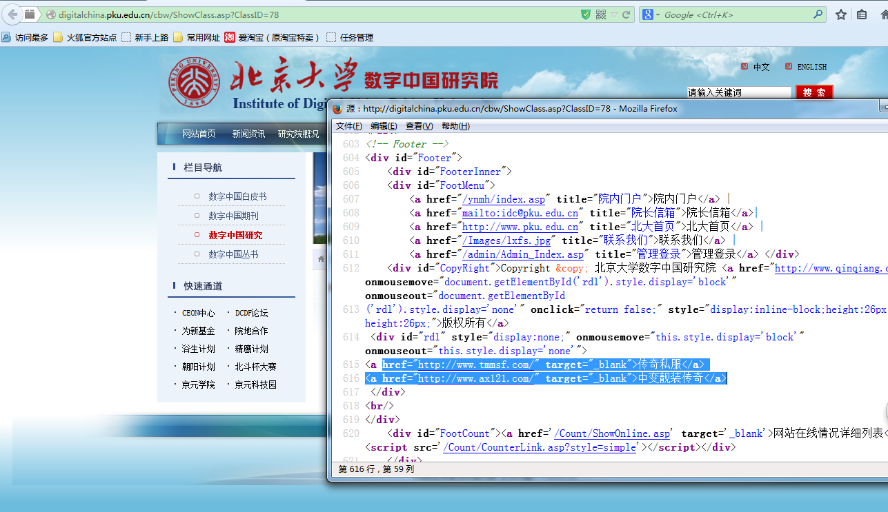

4.2. XSS
高危 http://digitalchina.pku.edu.cn/User/User_ChkLogin.asp
请求 | POST
类型 | None
位置 | 表单
参数 | ComeUrl
测试数据 | UserName=&ComeUrl="><a%20href=%26%23106%26%2397%26%23118%26%2397%26%23115%26%2399%26%23114%26%23105%26%23112%26%23116%26%2358%26%2397%26%23108%26%23101%26%23114%26%23116%26%2340%26%2349%26%2341>XSStest</a>&CheckCode=&UserPassword=&Submit=&CookieDate=
